**Oracle Olympique**

**Documentation technique:**

**-Installer avec pip dans le cmd les bibliothèques se trouvant dans requirements.txt avec les librairies numpy et PIL**

**-Lancer le fichier**

Langage utilisé: Python

Librairies:

* pandas

Pour lire et traiter le données du fichier csv

* matplotlib.pyplot

Pour créer et afficher le graphique avec les résultats des probabilités.

* sklearn.linear_model

pour l'apprentissage automatique (machine learning). Notamment LogisticRegression utilisée dans la classification binaire par exemple et pour prédire des probabilités.

* sklearn.preprocessing

Pour la préparation et la transformation des données avant l'entraînement des modèles. Par exemple, Label Encoder utilisé pour transformer des étiquettes de classes textuelles en nombres (Comme pour transformer les valeur de la categorie sexe (M et F) et 0 et 1) pour faciliter le travail.

* sklearn.utils

Pour aider à améliorer les performances des modèles d'apprentissage automatique en réduisant les biais introduits par des classes déséquilibrées

* pygame

Pour créer l’interface utilisateur

* PIL

Pour afficher des images

* Numpy

Pour traiter des données

* io

Pour travailler des flux de données avec des entrée/sorties de manière fluide

* os.path

Pour le débogage du code permettant de manipuler nos fichier afin de bien afficher le graphe qui renvoit les probabilités.

Parties importantes du code:

* entrainement du modèle avec les données:

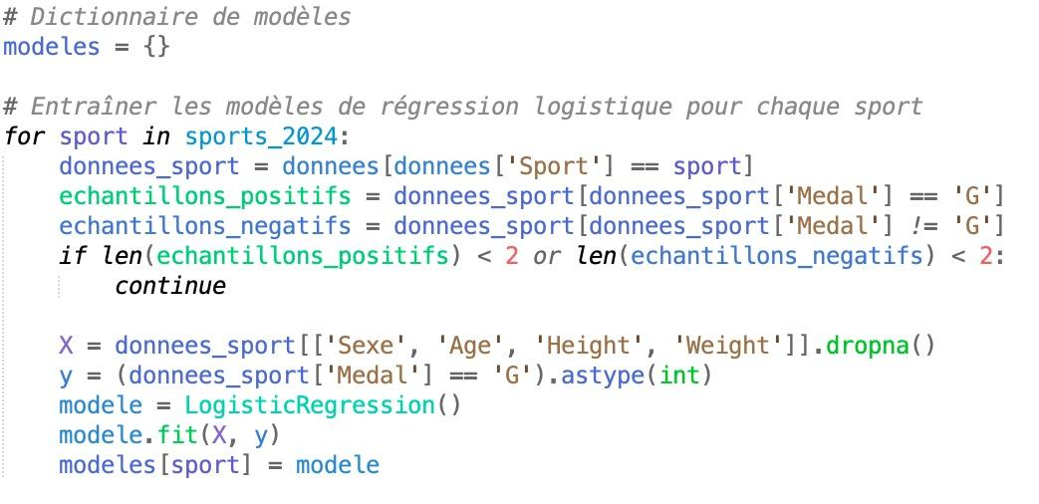

* Calcul des probabilités:

